ПЛАН ЗАСТРОЙКИ
по компетенции «Бухгалтерский учет»
регионального этапа чемпионата

2024 г.

ПЛАН ЗАСТРОЙКИ ПЛОЩАДКИ ДЛЯ КОМПЕТЕНЦИИ «БУХГАЛТЕРСКИЙ УЧЕТ»

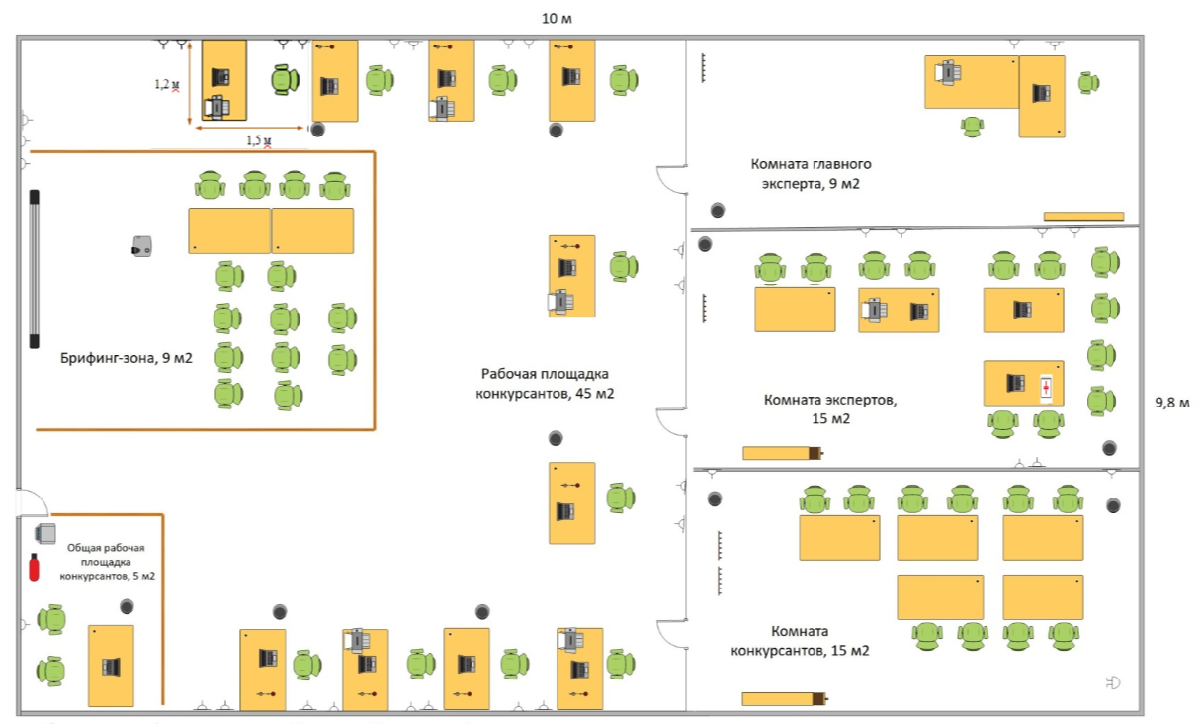

Условные обозначения:
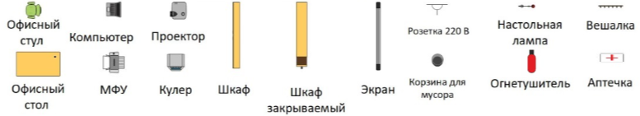

Актуальный план застройки для проведения чемпионата вычерчивается в соответствии с принятыми в компетенции условными обозначениями с применением компьютерных программ и с учетом наименований инфраструктурного листа
План застройки может иметь иную планировку, утвержденную главным экспертом площадки.
Комната участников, комната экспертов, главного эксперта могут находиться в другом помещении, за пределами конкурсной площадки в шаговой доступности.

